7 ПЛАН ДЕЙСТВИЙ АВТОМАТИЧЕСКОГО ИЗВЛЕЧЕНИЯ ДАННЫХ О ВОДНЫХ ОБЪЕКТОВ С ПОМОЩЬЮ ДАННЫХ, ПОЛУЧАЕМЫХ СО СПУТНИКОВ TERRASAR-X/TANDEM-X

Данные о спутнике SAR со средним разрешением широко используются для картрирования наводнений. С начала 2008 года доступны радарные данные с высокой разрешающей способностью с максимальным пиксельным интервалом 1 м спутника TerraSAR-X. Из-за улучшенного разрешения датчика больше деталей поверхности Земли становится видимыми. Существующие подходы обнаружения водных объектов, которые были применены к данным SAR сосредним разрешением, рассмотрены относительно их применимости для данных TerraSAR-X. Как дополнительная миссия к TerraSAR-X запущен TanDEM-X в октябре 2009 года. Данные обоих спутников будут использоваться, чтобы произвести глобальный DEM (Цифровая Модель Возвышения) с интерференционным способом получения и накопления данных.
Из-за способности спутников вести съемку через облака, SAR (Синтетический Радар Апертуры) спутники почти независимы от погоды и дневного света. Поэтому они более подходят, чем оптические датчики для достоверного и своевременнго получения данных о растительном покрове. Это особенно важно для обнаружения водных объектов и затопленных областей в ситуациях с наводнением, которые часто сопровождаются с неблагоприятными погодными условиями.
В последние годы были запущены несколько спутников SAR с высокой разрешающей способностью: Radarsat-2 (Канада), COSMO-SkyMed (Италия) и TerraSAR-X (Германия). Главные особенности орбиты TerraSAR-X – синхронизация с Солнцем, около полярная орбита с высотой 514 км. Спутник имеет период обращения 11 дней. У универсальной антенны X-группы TerraSAR-X есть следующие возможности отображения: в Высоком разрешении SpotLight (HS) и SpotLight (SL) при которой, может быть достигнуто пространственное разрешение до 1 м. В зависимости от угла уровня разрешение может составить до 3 м. В способе ScanSAR (SC) максимальный размер изображения 100 км на 1500 км может быть получен с разрешением до 16 м. Для каждого множества способа отображения параметров получения и обработки может быть определены: угол уровня, поляризация, точность орбиты, пространственное разрешение и геокодирование.
Главная цель миссии Tan-DEM-X - получение глобальной Digital Elevation Model (DEM) с пространственным разрешением приблизительно 12 м. Высокое разрешение нового класса спутников SAR предлагает огромный потенциалl в области получения данных о водных объектах и обнаружении наводнений. Улучшенное пространственное разрешение данных SAR позволяет получить мелкомасштабное изображение объекта, которое делает анализ изображения еще более сложным.
Чтобы понять сложность задачи сбора данных о водных объектах в структуре мисси TanDEM-X, необходимо начать с обзора о том, как получают данные о водных объектов с помощью TanDEM-X. Идеальный случай получения данных о водных объетах с помощьюSAR, особенно данные TerraSAR-X, когда водная поверхность гладкая относительно длины волны X-группы. Из-за зеркального отражения почти весь переданный сигнал отражен от объекта. Очень низкая способность обратного рассеяния получена от других поверхностных типов такой как, например, почва или растительность.
Всесторонний опыт работы с данными TerraSAR-X в анализе водных объектов показывает, что они обычно характеризуются различной степенью шероховатости. Это означает, что эти водные тела не кажутся темными по изображениям TerraSAR-X, но показывают определенную структуру или образец. Влияние ветра приводит к происхождению ряби и волн на водных поверхностях (рисунок 7.1 a, b). Большой водный объект более подвержен этому и это служит причиной появления волн. На реках редко ветер формирует волны, в то время как морская поверхность вдоль береговых линий часто под влиянием сильного ветра имеет волны, которые видимы в снимках, полученных с помощью TerraSAR-X.
В зависимости от типа растительности и поляризации по двойному отражению можно определить затопленные области. Эффект двойного отражения приводит к более яркому отраженному сигналу от затопляемых областей в отличие от очень низкого возвращения из-за зеркального отражения от гладких водных поверхностей (рисунок 7.1 c). Озера, реки или моря в некоторых случаях связаны с растительностью вдоль береговой линии. Эффект двойного отражения вдоль этих линий может вызвать недооценку водной поверхности, так как яркие линии были бы классифицированы как неводная область.
Для обнаружения водных объектов в гористом ландшафте с крутыми наклонами нужно рассмотреть геометрические эффекты с радаров бокового обзора. Наличие радарной тени может привести к темным радарным областям тени, смежным с темными водными поверхностями, которые могут не быть различимыми. Под мелкими углами уровня крутые наклоны могут привести к задержке. На рисунок 7.1 e восточные части озера Тронси не видимы, поскольку они скрыты западными наклонами горы.
Препятствия как мосты могут также закрыть открытую водную поверхность (рисунок 7.1).
TanDEM-X – проект SAR немецкого Космического Центра, который должен получить международную, последовательную, высокоточную Цифровую Модель Возвышения с точностью, соответствующей HRTI-3. Получение и накопление данных будет выполнен способом StripMap. Необходимая минимальная единица отображения для водных объектов в глобальной водной маске довольно консервативна. Озера с диаметром больше чем 300 м должны быть включены к водным объектам. У рек должна быть минимальная ширина 183 м. Модуль DEM Mosaicking и Процессор Калибровки (MCP) будет процессором обнаружения водных объектов.
Период и согласованность регистрируемых данных с помощью SAR Terra-SAR-X и TanDEM-X спутников будут использоваться как входные данные этого модуля. На подготовительном этапе будет проверено является ли
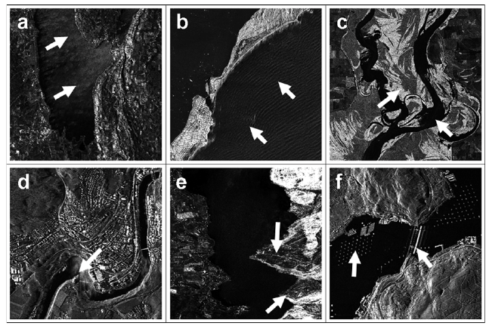

Рисунок 7.1 – Различные данные, полученные от TerraSAR-X. a – ветер над озером Амерси (Германия), b – волны на австралийским побережье, с – наводнение на реке Миссисипи (США), d – бушующая поверхность на спуске Рейн (Швейцария), f – мост с эффектом тени близ Виго (Испания)

отображаемая область водным объектом. Для этого будет использоваться глобальная маска земли/воды, которая состоит из SRTM (Shuttle Radar Topography Mission) водная маска и GSHHS (Self-consistent, Hierarchical, High-resolution Shoreline) База данных. Они используют справочные данные,которые доступны глобально (GSHHS) и бесплатно.
Эта маска будет создана перед запуском TanDEM-X и сохранена как набор двоичных данных в структуре базы данных DEM. Основная цель этого подхода состоит в том, чтобы исключить области пустыни из водной маски и таким образом уменьшить продолжительность обработки.
Кроме того, полярные области будут включены в этот набор данных из-за больших различий на границе вода – лед, которая лишает возможности производить последовательную водную маску для этих областей с автоматизированными процедурами. Следующий набор данных, который будет использоваться, чтобы исключить пустыню и Полярные области, является Тип Растительности MODIS/Terra. Этот набор данных включают «Области, лишенные растительного покрова», «Неплодородные или лишенные растительности» и «Снег и Лед».
Как сказано выше TanDEM-X будет состоять из двух спутников, которые будут летать очень близко друг от друга. Расстояние между этими двумя спутниками будет в диапазоне от 200 м до нескольких километров. После запуска TanDEM-X в течении первого месяца будет проводиться тестирование системы на способность получения данных о водных объектах и типе растительности.
Дополнительные методы будут применены, если основные методы не будут достаточными для обнаружения водных объектов. В обязанности оператора будет включена обработка данных. Водные маски, которые автоматически произведены, будут проверяться оператором и или одобряться или сигнализироваться для шага переработки с дальнейшими аналитическими модулями. В настоящее время проанализировано удобство использования Активных Моделей Контура, инициализированных от существующих водных масок (SRTM, GSHHS) для Tan-DEM-X процессора обнаружения водных объектов.
Тень и задержка данных от предшествующего шага обработки исходных данных используются, чтобы удалить эти области из водной маски. Это особенно важно в высоком гористом ландшафте. Результат будет сохранен к так называемой Flag Mask. Этот набор данных содержит по крайней мере три уровня вероятности того, что полученые изображения принадлежат водному объекту или суше.
Полученные от Tan-DEM-X данные будут содержать по крайней мере два набора данных для каждой континентальной области на Земле и будут зарегистрированы с единственной поляризацией. Эти два освещения будут приобретены впоследствии на первом и втором году приобретения DEM. Для высокого гористого ландшафта с крутыми наклонами третье получение и накопление данных будет выполнено с различными параметрами датчика (направление полета, угол уровня). Это позволяет улучшать результат поколения DEM в трудном ландшафте. Это также помогает обнаружить дальнейшие водные объекты в высоких горных долинах.
Далее описан пример отображения наводнения, использующий местные функции структуры и Цифровую Модель местности (рисунок 7.2). Был проанализирован набор данных с TerraSAR-X в ситуации с наводнением вдоль Уайт-Ривера в Арканзасе (США). Доступный набор данных был приобретен со StripMap (пространственное разрешение на 3.5 м) с горизонтальной поляризацией. Извилистая река ясно видима по изображению темной линии (гладкая водная поверхность). Река окружена лесными областями. Эти затопляемые области растительности характеризуются очень высокой отражающее способностью, которая вызвана так называемым эффектом двойного отражения. Это означает, что многократные отражение между стволами и ветвями деревьев и водной поверхности приводят к увеличению мощности отраженного сигнала.
С помощью DEM вычислены данные об уклоне.
И DEM и данные об уклоне используются, чтобы исключить водные объекты в крутых наклонах и в гористом ландшафте от получающейся водной маски. По размеру фильтрованного изображения вычисляют три свойства. Это значение, стандартное отклонение и диапазон данных (максимально, минимальное). Логарифмическое преобразование проводится с тремя слоями результата, чтобы улучшить разделение водных объектов от земельной площади.
Используя изображение, пропущенное через фильтры была установлена граница между водным объектом и затопляемой лесной областью. Граница леса известна из того, что отраженный сигнал от леса значительно выше, чем от незатопляемых лесов из-за сильного эффекта двойного отражения. Результат этой процедуры - растровый слой, который содержит и водную маску и затопляемую лесную маску.

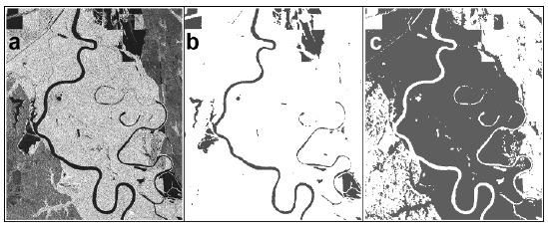
Рисунок 7.2 – Наводнение на Белой реке (Арканзас, США) a – снимок с TerraSAR-X, b - маска воды, c - маска затопленного леса.

